

PROYECTO DE USAID

PUENTES PARA EL EMPLEO

Programa Oportunidades San Salvador

Tecnologias de la Información

Introducción a la Lógica Matemática y Computacional

MANUAL DEL PARTICIPANTE

Nivel 1

2018

El Salvador, Centroamérica



La reproducción de este material ha sido posible gracias al generoso apoyo del pueblo de los Estados Unidos a través de la Agencia de los Estados Unidos para el Desarrollo Internacional (USAID). El contenido es responsabilidad exclusiva del [Nombre del Centro de Formación]; no refleja necesariamente la opinión de USAID o del Gobierno de los Estados Unidos

ÍNDICE

1. INFORMACIÓN DEL MÓDULO 2

1.1 Campo de Especialidad 2

1.2 Código del Módulo 2

1.3 Duración del módulo 2

2. DESCRIPCIÓN GENERAL DEL MÓDULO 3

2.1 Descripción 3

2.2 Competencia del módulo 3

2.3 Criterios de evaluación 3

2.4 Criterios de promoción 3

3. DESARROLLO DE UNIDADES DE APRENDIZAJE 4

Subcompetencia 1: 4

Identifica los elementos de la teoría de conjuntos. 4

Subcompetencia 2: 11

Resuelve ejercicios de enunciados mediante las tablas de verdad 11

Actividad Propuesta 2 15

Subcompetencia 3: 16

Realiza Operaciones compuestas empleando las leyes del Álgebra de Boole. 16

Actividad Propuesta 3 19

Subcompetencia 4: 20

Construye circuitos lógicos a partir de operaciones compuestas 20

Actividad Propuesta 4 22

3. GLOSARIO 23

4. PLAN DE EVALUACIONES 24

5. JORNALIZACIÓN DEL MÓDULO 25

6. FUENTES DE INFORMACIÓN Y MATERIALES DE APOYO 26

# 1. INFORMACIÓN DEL MÓDULO

## 1.1 Campo de Especialidad

* Conocimiento básico de operaciones áritmeticas y álgebraicas.
* Razonamiento lógico matemático.
* Introducción a los procesos algorítmicos.
* Desrrollo de las tablas de verdad

## 1.2 Código del Módulo

MATH01

## 1.3 Duración del módulo

2 Semanas





# 2. DESCRIPCIÓN GENERAL DEL MÓDULO

## 2.1 Descripción

En este curso express de Lógica Matemática la mente del participante se expandirá de manera considerable.

Iniciando primeramente reconstruyendo el algoritmo de las cuatro operaciones aritméticas y algebraicas, además de construir ecuaciones sencillas para resolver problemas cotidianos.

En segundo lugar nos internaremos en la Lógica símbolica generando y resolviendo enunciados, a través de tablas de verdad para operar enunciados compuestos, aplicando propiedades del algebra de Boole, hasta llegar a tener la experiencia de diagramar circuitos lógicos a partir de operaciones anidadas.

## 2.2 Competencia del módulo

Adquirir los conocimientos esenciales sobre la las operaciones básicas, tanto aritméticas como algebraicas, para tener las bases de comprender como funciona la lógica símbolica, Identificando así las operaciones complejas que permiten la construcción de circuitos, con sus compuertas lógicas respectivas.

## Criterios de evaluación

* Aplica el algoritmo correcto al resolver operaciones aritméticas y algebraicas.
* Plantea y resuelve problemas construyendo ecuaciones sensillas.
* Identifica los elementos de la teoría de conjuntos y resuelve operaciones lógicas por medio de las tablas de verdad.
* Utiliza el álgebra Booleana para realiza operaciones complejas y construir su respectivo circuito lógicos.

## 2.4 Criterios de promoción

Para dar por aprobado un módulo el participante deberá:

* Haber asistido al 100% de las clases del módulo.
* Desarrollar los ejercicios asignados en este manual.
* Obtener un promedio final mayor o igual a 7.0 en las actividades del modulo

# 3. DESARROLLO DE UNIDADES DE APRENDIZAJE

## 

## Subcompetencia 1:

## Aplica el algoritmo correcto al resolver operaciones aritméticas y algebraicas.

1.1 Operaciones aritméticas

Inicialmente para saber operar correctamente es necesario que se tenga el conocimiento pleno de los conjuntos numéricos. En este modulo trabajaremos con el conjunto de los reales que asu vez está compuesto de otros conjuntos que veremos a continuación.

El conjunto de los Reales (R)

N

W

Z

Q

Q’

Números Naturales (N)

Son los números básicos para poder contar y van desde el 1 hasta infinito positivo.

Números Enteros no Negativos (W)

Son los números idénticos a los naturales, con la peculiaridad de que se le agrega el cero como elemento inicial.

Números Enteros (Z)

Estos se componen de todos los naturales, el cero y los opuestos de los naturales, que serian todos los números negativos.

Números Racionales (Q)

Estos números son las tan queridas fracciones, estan compuestas de dos enteros que se dividen y el denominador no puede ser cero nunca, pues sabemos que no se puede dividir entre cero. Aquí también aparecen los decimales y no son cualquier decimal sino de la siguiente forma:

|  |
| --- |
| Decimales exactos |
| Ejm. 3.5 ; 6.0124 ; 12.00045 |
| Decimales infinitos periódicos puros |
| Ejm. 0.2222… ; 1.324324… ; 12.191919… |
| Decimales infinitos periódicos mixtos |
| Ejm. 1.238888… ; 0.182151515… |

Aclaro que estos números decimales han nacido de una fracción de dos enteros. Porque hay decimales que no provienen de fracciones.

Números Irracionales (Q’)

Los números irracionales son especiales ya que están aparte de todos los anteriores, estos son decimales infinitos no periódicos, son como decimales al azar Ejm. 1.247398… estos son nacidos de las raíces de cualquier índice pero que son inexactas.

NúmerosReales (R)

Son todos los numéros antes descritos.

Operaciones aritméticas

La suma y resta

La suma y resta con los reales no es como cuando teníamos 11 años, aquí la suma y la resta no existen como tal, aquí

Sumamos si las dos cantidades poseen el mismo signo y su respuesta hereda el signo de ambas cantidades.

**Ejemplo**

Idealmente un número positivo en ocasiones no debe ponerse el signo (+) pero en el ejemplo se hizo para fines didácticos.

Restamos si las dos cantidades poseen diferente signo y su respuesta hereda el signo de la cantidad de mayor valor absoluto. (Para simplificar valor absoluto es tomar al número ignorando su signo si es negativo)

Ejemplo

Vemos que hacemos una resta, al grande se le quita el menor y para su respuesta es necesario pensar que no existe negativo y ver cual es mayor, veamos el ejemplo b) aparentemente 25 es el mayor si ignoramos su signo, pero luego nos preguntamos que signo tiene 25, tiene (-) por lo tanto la respuesta heredará ese signo.

Operaciones con signos de agrupación

Aquí tendremos cuidad de lo que debemos hacer cuando dos signos se afrontan, cuando esto ocurre tendremos que definir el signo y luego ejecutar la operación. Pero antes debemos pensar en una regla divertida.

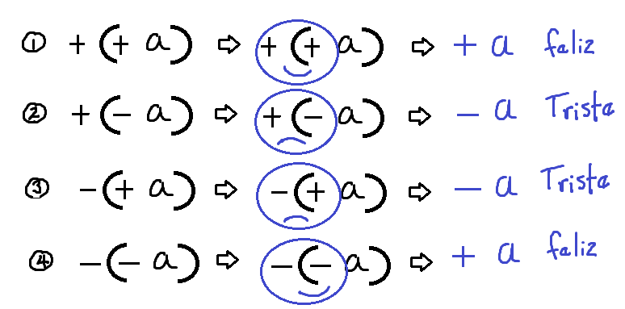

El truco esta en ver los ojitos de la carita, si estos están parejos, esta feliz y dá positivo; pero si estos están diferentes se pone triste y dá negativo.

Ejemplo

¿Identificastes las caritas? Yo se que sí.

Multiplicación y División

Para multiplicar y dividir es muy sencillo, ya que si quieres multiplicar multiplicas y si quieres dividir divides. El único detalle esta en que signo lleva la respuesta, las respuestas llevan el signo según la ley de los signos para la ultiplicación y para la división.

Ley de los signos para la multiplicación

Ejemplos

Si te fijas es una simple multiplicación como cuando eras niño/a de 5°, solo que al final a ala respuesta se le pone el signo según la ley de los signos. No lo confundas con lo visto en la suma y la resta que ese es otro rollo.

Ley de los signos para la división

**Ejemplos**

Super facíl la división, como de toda la vida, al final solo debes tener cuidado que la respuesta lleve el signo correcto, gracias a la ley de los signos de la división que si nos damos cuenta es la misma que la de la multiplicación.

Nota: te recuerdo que en ocasiones he puesto el signo (+) solo para que lo notes, no siempre es necesario colocarlo.

Operaciones combinadas

En esta sección es necesario antes hablar sobre la jerarquía de operadores, que te puedo resumir en esta piramides

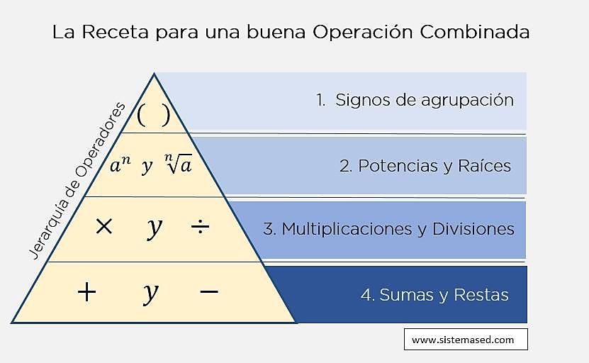

Aquí la importancia en ser el primero en operar viene de arriba hacia abajo.

Ahora si hay dos operaciones del mismo rango se realiza de izquierda a derecha.

**Ejemplo**

Paso 1: Realizaremos la operación de mayor jerarquía que es la potencia

Paso 2: El siguiente con mayor jerarquía sería la multiplicación

Paso 3: Debido a que las dos operaciones están en el mismo rango de jerarquía operaremos de izquierda a derecha.

**Ejemplo**

Paso 1: Cuando hay signos de agrupación estos se realizan en el orden del más interno hacia el más externo, así que conviene realizar la operación que esta entre los paréntesis.

Paso 2: Ahora queda hacer la multiplicación entre los corchetes.

Paso 3: El 12 salió de una vez ya que es positivo y no tiene problema en definir su signo. Ahora restamos

Paso 4: Resolvemos la potencia entre llaves sale positivo porque sabemos que toda base negativa elevado a un exponente par resulta positiva su respuesta

Un ejemplo más

**Ejemplo**

Paso 1: Arriba y abajo hay paréntesis, así que comenzamos por ellos

Paso 2: Arriba quedo una multiplicación y abajo queda definir los signos

Paso 3: Arriba queda la división y abajo otra división entonces

Paso 4: para terminar operamos arriba y abajo

Algunos dirán que la respuesta es esa y ya, o diranque es cero, o peor dirán que es 32,… pero no, ninguna de las anteriores, en otras palabras no tiene respuesta ya que dividir entre cero no esta definido en los números reales (inténtalo en tu en la calculadora). Por lo tanto se debe escribir que indefinido en la respuesta.

1.2 Operaciones Algebraicas

El algebra es un lenguaje lleno de mucho amor, ya que este es el responsable que podamos resolver problemas sobre cosas que no sabemos. Y a partir de acá el ser humano empezó a usar variables para representar lo que no conoce.

Para comenzar debemos saber que son los términos semejantes, le denominamos términos semejantes a dos o más términos que poseen la misma letra y estas letras poseen los mismos exponentes.

Elementos de un término

Signo

Coeficiente

Exponente

Variables

Para identificar si dos términos son semejantes solo debemos ver la parte literal (variable o letras) y los exponentes de esa parte literal. Si son idénticas, son términos semejantes y podremos operar sus coeficientes; de lo contrario se dejan tal cual y no se operan.

**Ejemplos**

Encierre en un círculo si los términos son semejantes:

1. y
2. y
3. y
4. y
5. y

Excelente…! La respuesta es a) y d)

¿Por qué es importante que los términos sean semejantes?

Es importante ya que solo si cumplen con esta condición ellos pueden operarse, pero solo puedes operar el coeficiente (es decir la parte númerica), no puedes tocar sus letras ni mucho menos sus exponentes.

**Ejemplo**

Ordenamos

Operamos semejantes

Respuesta ¿te acuerdas?

Respusta

Y asi queda ya que no tiene nada que ver con . No son semejantes.

Ejemplo

Dos detalles

1. Los términos tienen grado absoluto. Y este se obtiene sumando los exponentes de las letras.

**Ejemplo**

¿Cuál es el grado de cada término?

Solución

1. , es de 5° grado
2. , es de 3° grado, recuerda que aun que no veas el exponente arriba de la “y” hay un uno (1)
3. Como no hay variable no hay exponente, entonce el grado es 0°
4. es de grado 2

2. Las respuestas siempre se escriben en orden descendente de acuerdo a los exponentes de una de las letras del polinomio.

**Ejemplo**

Solución

En un polinomio, el número que no está acompañado de una variable se le llama término independiente.

Suma y resta de polinomios

La suma resta de polinomios es muy fácil, pues se resume en la reducción de términos semejantes, con el detalle que en la resta se deben cambiar todos los signos de los términos que están frente al signo menos, luego todo es reducción de términos.

**Ejemplo**

Resolver de acuerdo al signo.

Paso 1: Debemos extraer todo de los paréntesis.

Paso 2: Agrupamos a todos los términos semejantes.

Paso 3: Operamos los términos semejantes

**Ejemplo**

Restar los siguientes polinomios

Paso 1: Tenemos cuidado al extraer los términos del segundo paréntesis, debido a que cada vez que hay un signo negativo ante un signo de agrupación hace que todos dentro modifiquen su signo haciéndolos opuestos al original.

Paso 2: El salio como y el salio como . Ahora agrupamos los términos semejantes.

Paso 3: Reducir términos semejantes

Y aquí terminamos con la suma y la resta de polinomios. Recuerda que si los términos no son semejantes, se dejan tal cual, no hay que tener miedo de que no se pueda hacer nada.

Multiplicación de Polinomios

Con esta operación, por primera vez podremos tocar y modificar los exponentes de los términos. Lo podremos hacer gracias a la ley de los expontes siguiente:

Regla del producto para exponentes

Cada vez que se multipliquen dos bases iguales, se coloca la misma base y se suman sus exponentes.

Advertencia: esta regla se cumple si y solo si sus bases son iguales, de lo contrario las variables solo se agregan a la respuesta

**Ejemplo**

**Ejemplo**

En el ejemplo anterior puedes observar que solo la tenía otra base con quien multiplicarse y efectuar la ley, por lo contrario la estaba solita y siguió solita hasta el final, solo se agregó.

**Ejemplo**

Multiplicamos signo con signo, coeficiente con coeficiente y bases literales con bases literales correspondientes.

Operamos

A lo anterior se a pesar de ser la aplicación de la ley de los exponentes, le podemos llamar también multiplicación de monomios.

Multiplicación de Polinomios

Hoy haremos multiplicaciones de monomios sucesivas.

Ejemplo

El término de color rojo multiplica con cada uno de los términos que están dentro del paréntesis, de la misma forma que lo hicimos con los ejemplos anteriores.

**Ejemplo**

Multiplicar

El primer termino del primer paréntesis multiplico con todos y cada uno de los términos que se encuentran en el segundo paréntesis. Y así lo hizo también el segundo término del primer paréntesis.

Existe otra forma de hacerlo cuando hay ás términos y se le llama multiplicar de la forma vertical.

**Ejemplo**

Multiplicar

Paso 1: Multiplicar el término independiente con con cada uno de los términos de arriba.

Paso 2: Hacer igual que el paso 1 pero con el segundo término de abajo.

Multiplicar

Paso 3: Reducir los términos semejantes que se colocaron uno sobre el otro de forma ordenada, nos ocuparemos solamente de lo que está bajo la línea.

Recordar que en este paso se reducen términos semejantes, se operan los coeficientes pero no se tocan las letras ni los exponentes.

Para que la respuesta quede ordenada se debe iniciar la multiplicación con los polinomios ordenados.

### Actividad Propuesta 1

ACTIVIDAD #1

Operaciones aritméticas y algebraicas

**OBJETIVO:**

Reforzar la aplicación del algoritmo en la solución de operaciones con los números reales y polinomios.

**EJERCICIOS**

Resolver cada ejercicio dejando constancia de su trabajo.

1. Diga el grado del término
2. Ordenar decendentemente respecto a

**INTRUCCIONES:**

1. Individualmente resolver la iguiente guía de ejercicios, en casa y presentarla en páginas aparte, engrapadas y con una pequeña portada.



**TIEMPO ESTIMADO:**

1Hora 50 minutos



**PARTICIPANTES:**

Individual



**MATERIALES**

Páginas de papel bond blancas, lápiz, lapicero.

## Subcompetencia 2:

## Plantea y resuelve problemas construyendo ecuaciones lineales

2.1 Ecuaciones lineales

Este tema es maravilloso, es donde el lenguaje tradicional del ser humano se convierte en una estructura matemática lista para resolver problemas cotidianos.

Para tener éxito en esta sección es muy facíl, solamente debes saber reducir términos semejantes que es lo que vimos en la sección anterior.

Una ecuación es una igualdad de dos expresiones algebraicas, que producen una verdad que así es, por lo tanto trata de mantener esa verdad quedándose en un estado de equilibrio y así debe permanecer.

Debido a lo anterior si se te ocurre modificar una de las dos expresiones, entonces arruinamos completamente el esado de equilibrio y por ende de igualdad.

Pero no te preocupes, existe una propiedad llamada propiedad de igualdad para las ecuaciones, donde si tú alteras una de las dos expresiones estas obligado a alterar de la misma forma a la otra expresión.

Por ejemplo, supongamos que solo tienes un hermano y ambos han ahorrado $10 cada uno, tienen la misma cantidad, y tus padres van a regalar le $5 a tu hermano, pero para que tú no te pongas a llorar también te dan $5. Esto hace que de nuevo estén en equilibrio, ahor ambos tienen la misma cantidad $15.

Entonces lo que haremos es afectar a la ecuación en ambas expresiones para ir reducindo poco a poco, hasta que solo quede la variable y un resultado.

**Ejemplo**

Resolver

Paso 1: primero observa, tú misión es dejar sola a la variable. Pero de momento ese 3 esta estorbando al lado izquierdo de la igualdad, por lo tanto hay que eliminarlo. Como es un agregamos a ambos lados de la ecuación su opuesto que es

Paso 2: Identificas que el con el se eliminarán, esa era la idea. Resolvamos.

Paso 3: Ahora observemos que la sigue acompañada y la necesitamos solita, si al le agregamos su opuesto , lo hicimos así porque el estaba sumando o restando. Entonces busquemos un opuesto a la operación que esta haciendo el 2, el 2 está multiplicando, entonces debemos buscar alguien que lo divida a el y que dicho cociente nos de 1, para que la variable se mantenga.

Esta es la original

Dividimos en ambos lados

Colocamos el 2 en ambos lados de la ecuación como un denominador, ya que es la operación opuesta de la que el 2 estaba haciendo con la . Igual si la estuviera afectada por un denominador (osea un número que la divide), hubiéramos agragado una multiplicación en ambos lados y lo tendríamos resuelto.

Propiedad de la suma para la igualdad

Si , entonces

Para cualquier valor de , y .

Propiedad de la multiplicación para la igualdad

Si , entonces

Para cualquier valor de , y .

Al gunas reglas para resolver ecuaciones

1. Si hay ecuaciones, hay que eliminarlas haciendo uso del máximo factor común o llamado (m.c.m.)
2. Reducir términos a cada lado de la igualdad en forma separada.
3. Elimine todo aquello que sume o reste al lado de la variable.
4. Simplifique cualquier coeficiente o denominador que este afectando a la variable.
5. Compruebe el resultado sustituyendo el valor obtenido en la varible de la ecuación original.

**Ejemplo**

Ya no hay nada que reducir en ambos lados de la igualdad.

El y el estorban, pero solo debemos eliminar a uno de ellos, cualquiera, el , se escribe su opuesto en ambos lados

Ahora tenemos dos y solo necesitamos una para la respuesta, debemos eliminar a una, cualquiera, elijo el , agregamos su opuesto en ambos lados de la igualdad .

Hoy tenemos un estorbando para que la quede sola, agregamos su opuesto en ambos lados de la igualdad.

Para casi terminar hay un estorbando a la para que quede sola totalmente. Este está multiplicando con la , por lo que agregaremos una operación contraria, (que es la división). Dividiremos ambos lados de la igualdad por el mismo número que queremos eliminar. Es decir entre

Comprobando

Tomamos la expresión original y sustituimos la por el valor encontrado

Excelente! El resultado de operar el lado izquierdo de la ecuación dio el mismo resultado que el lado derecho. Eso significa que el valor encontrado es correcto.

**Ejemplo**

Las ecuaciones con fracciones no deben hacerse con fracciones, solo debemos sacar el m.c.m. de los denominadores que en este caso es 6

Nos deshacemos de una de las , eliminaremos a , aunque puede ser cualquiera.

Hoy solo nos falta eliminar el 24 colocando su opuesto en ambos lados.

Convertir expresiones bervales a enunciados matemáticos

Esto sirve para transformar problemas cotidianos a expresiones matemáticas que podemos manipular algebraicamente y encontrar la solución.

Ejemplo

Un número disminuido en 3

El doble de un número aumentado en 4

El 5 menos que el triple de un número

Problemas de aplicación

Ejemplo

El plan de llamadas de Testel en plan plus requiere que el cliente pague una cuota de $5.50 y luego 0.12 centavos por minuto para cualquier llamada, el plan de servicio Basico de la misma compañía no tiene un pago mensual, pero el cliente paga 0.15 centavos por minuto para cualquier llamada. Determine el número de minutos que un cliente necesitaría dedicar en llamadas para que el costo de los planes fuese igual.

Premisa

Plan 1 $5.50 mensual mas $0.12 por minuto

Plan 2 sin mensualidad y $0.15 por minuto

es el numero de minutos del consumo del cliente, así que:

Plan 1:

Plan 2:

Debido a que quieren saber cuantos minutos deberían pasar para que en ambos planes se pague lo mismo, igualamos las dos expresiones.

Deben de pasar 183.33 minutos para que ambos planes paguen la misma cantidad.

### Actividad Propuesta 2

ACTIVIDAD #2

Solución de ecuaciones lineales

**OBJETIVO:**

Aplicar el algoritmo de solución de las ecuaciones para plantera y resolver problemas cotidianos.

**Ejercicios**

Resolver los siguientes ejercicios.

1. Violeta está planeando construir un arenero rectangular para su hija. Cuenta con 38 pies de madera para utilizar en los lados. Si el largo del arenero será de 11 pies, ¿cuál será el ancho?
2. Brenda Lópezn es una camarera en banquetes, tiene un sueldo de $2.63 por hora más 15% del costo total de los alimentos y bebidas que ella sirve durante el banquete. Si durante un turno de 5 horas, Candice ganó $400, ¿cuál fue el costo total de los alimentos y bebidas que ella sirvió?

**INTRUCCIONES:**

1. Formar parejas, para apoyarse en la solución de los ejercicios propuestos.
2. Una vez completados, por parejas expresarán sus respuestas para comparar y reforzar los puntos debiles.



**TIEMPO ESTIMADO:**

20 minutos



**PARTICIPANTES:**

Parejas



**MATERIALES**

Paginas de papel bon blancas, lápiz, lapicero, borrador, sacapuntas, regla y colores.

## Subcompetencia 3:

## Identifca los elementos de la teoría de conjuntos y resuelve operaciones lógicas por medios de tablas de verdad.

3.1 Los conjuntos

Un conjunto es una colección de objetos. Los objetos que pertenecen al conjunto se llaman elementos, o miembros del conjunto.

Los conjuntos se definen usando cualquiera de los siguientes métodos:

* Descripción con palabras
* Método de listado
* Notación por comprensión

**Ejemplo**

1. El conjunto de los números naturales impares menores que 10

Los conjuntos siempre se denominan con letra mayúscula y sus elementos con letras minúsculas.

**Ejercicio**

Escribir en forma de lista los siguientes conjuntos:

1. El conjunto de los números naturales entre 7 y 15.

**El uso del signos de pertenecia y de no pertenencia**

Para expresar que un elemento específico pertenece o es parte de un conjunto se utiliza el sinbólos y si no es asi es usa.

**Ejemplo**

Determine si cada enunciado es verdadero o falso.

Solución: podemos decir que la expresión del literal a) es falso, b) es verdadero y el literal c) es verdadero ya que en efecto no pertenece al conjunto.

Para designar que un conjunto no tiene ningún elemento se usa el simbólo o

**Conjuntos de Numeros y Cardinalidad**

Resumen de los conjuntos numéricos

Números Naturales (N)

Números Enteros no Negativos (W)

Números Enteros (Z)

Números Racionales (Q)

Números Irracionales (Q’)

NúmerosReales (R)

El número de elemtos en un conjunto se conoce como Número Cardinal o Cardinalidad del conjunto, se simboliza de la siguiente manera: que se lee “n de A”.

**Ejemplo**

Obtenga el número cardinal de cada uno de los conjuntos.

Solución:

1. debido a que solo posee 6 elementos en su conjunto
2. Te preguntas ¿Por qué 1?si es cero el elemento, si pero es un elemento aunque sea cero.
3. ya que en la teoría de conjuntos los elementos repetidos se cuentan como uno solo.
4. Aquí si no hay elementos, pues es el símbolo de conjunto nulo.
5. Trata de hacer este tu solo.

Los conjuntos pueden ser finitos e infinitos, dependiendo de lo que deceamos, veamos.

Ejemplo

Solución

1. Es infinito y simplemente se agrega después de la última coma tres puntos suspensivos.
2. Es infinito ya que dice “un número par” al no definir limites ni conjunto se asume que se habla de los Reales.
3. Es finito, puesto que define conjunto y a parte de ello tienen limite hasta donde llega.

Igualdad de Conjuntos

Al ser el conjunto A igual al conjunto B se cumplen las dos condiciones:

1. Cada elemento de A es un elemento de B y
2. Cada elemento de B es un elemento de A.

Dos conjuntos son iguales si contienen los mismos elementos, sin importar su orden.

**Ejemplo**

Recordemos que repetir elementos no agrega elementos nuevos.

Ejemplo

Determine si el enunciado es verdadero o falso

1. =

Solución

1. Es falso ya que los cardinales entre 1 y 5 son 2, 3 y 4. Tres elementos versus uno que es el numero 3.
2. Es verdadero ya que no existe ningún número que sea natural y negativo.

**Ejercicios 1.1 (Sctividad de Refuerzo)**

Escriba en forma de lista los siguientes conjuntos espresados en palabras.

1. El conjunto de todos los números naturales menores o iguales que 6
2. El conjunto de todos los números enteros entre y 9
3. El conjunto de todos los números enteros no negativos no mayores que 5

Exprese cada conjunto en forma de lista

Indique si cada conjunto es finito o infinito

Obtenga la cardinalidad de cada conjunto

Escriba en el espacio el sombolo o para que el enunciado sea verdadero

1. _____
2. 3 _____
3. 8 _____

Indique si el enunciado es verdadero o faso

3.2 Diagrama de Venn y Subconjuntos

En el enunciado de un problema existe un **universo de discurso** implícito o explicito. El universo de discurso incluye todos los objetos que se someten a análisis en un momento determinado. Por ejemplo en el estudio de las reacciones a la propuesta de que el almuerzo sea gratis en el programa oportunidades, el universo de discurso podrían ser todos los estudiantes, todos los docentes o solo para los empleados del área administrativa.

En la teoría de conjuntos, el universo de discurso se le llama **Conjunto Universal** que se represente normalmente con la letra ***U***. El conjunto universal puede cambiar de un problema a otro.

En la teoría de conjuntos también se usan comúnmente los diagramas de Venn, desarrollado por el estudioso de la lógica John Venn (1834 - 1923). En estos diagramas, el conjunto universal se representa con un rectángulo, y los conjuntos de interés dentro del conjunto universal se representan por círculos.

En la Ilustración todo dentro del rectángulo es el Universo, el conjunto A es únicamente el círculo color naranja y el complemento es lo de color celeste.

Complemento de un Conjunto

Para cualquier conjunto dentro del conjunto , el complemento de , identificado por , es el conjunto de los elementos de que no son elementos de , es decir:

Ejemplo

Obtenga el complemento de cada conjunto

Sea

;

Para hacer el complemento de A, se deben buscar en el universo que elementos no están en A, que son: 2, 4, 6, 8. Entonces:

Hoy es tu turno y realiza aquí abajo

Hay que considerar que como el universo es el todo su complemento seria el conjunto y que el complemento del conjunto es .

y

**Subconjunto de un conjunto**

Consideremos que es nuestro universo y otro conjunto. Debido a que todos los elementos de A están incluidos en los elementos de U, se puede decir que A es subconjunto de U. y se escribe de la siguiente manera:

Definición: El conjunto A es subconjunto del conjunto B si cada elemento de A también es un elemento de B. En símbolos esto se escribe asi:

**Ejemplo**

Escriba o para que cada enunciado sea verdadero.

Claramente se puede observar que en el literal a) todos los elementos de la izquierda si son parte de los elementos de la derecha por lo que pondremos el símbolo

En el literal b) dos de los elementos de la izquierda están en el conjunto de la derecha, por lo que no son todos, así que le asignaremos el símbolo

El literal c) te lo dejamos a ti asi que consulta con tus compañeros y tu instructor.

El conjunto potencia

El conjunto potencia es aquel que está formado de todos aquellos subconjuntos posibles que se pueden obtener de un conjunto en especifico.

Tenemos al conjunto

Ahora nos preguntamos ¿Cuántos subconjuntos podrían salir de el?

Comenzemos por el , ya que todo conjunto tiene al conjunto vacio como subconjunto.

Luego sacamos todos los conjuntos unitarios

Ahora continuamos con conjuntos de dos elementos.

Aclaramos que aquí no podríamos poner el subconjunto puesto que es igual al subconjunto que ya hemos puesto. Recuerda que en los conjuntos el orden no importa sino quienes son sus elementos, y en este caso ambos poseen los mismos elementos.

Y terminamos con los de a tres elementos

, osea el mismo, entonces:

Excelente lo hemos hecho increíble!

**Ejemplo**

Ahora es tu turno, intenta hacer el siguiente.

Encontrar el B) para

Tienes 2 minutos para hacerlo y comparar

Ahora imagínate hacer el conjunto potencia de un conjunto mu grande como por ejemplo de 10 elementos… sería terrible.

Para ello puedes usar un diagrama de árbol, pero para conocer cuantos sobconjuntos tiene un conjunto, se usa la expresión:

Esta minúscula fórmula no regala la cantidad exacta de subconjuntos que posee cualquier conjunto. Entendiendo que es el número de elementos.

Ejemplo

Cuantos subconjuntos se pueden obtener de

Yaque solo hay 3 elementos.

Ahora sustituyamos el 3 en la fórmula

En total existen 8 subconjuntos. ¿Será correcto? Nada más revisa el ejemplo que hicimos anteriormente.

Hoy te corresponde probar.

Cosigue el . Teniendo en uenta que el conjunto B es:

Tienes 2 minutos para resolverlo y compara con tus compañeros.

**Ejercicios 1.2 (Activida de Refuerzo)**

Escribir en el espacio el símbolo o para que la proposición sea verdadera.

Indique si cada proposición es verdadera o falsa.

Sea ,

1. Hay 31 subconjuntos en B
2. Hay 4 subconjuntos en D
3. Hay 3 subconjuntos en A

Determine lo que se le pide:

1. Colorear el complemento de A en
2. Colorear todo el U en

Sea Obtenga el complemento de cada conjunto

Encontrar todos los subconjuntos que se pueden obtener de cada caso:

3.3 Operaciones con Conjuntos

Intersección

La intersección de los conjuntos A y B, representada por , es el conjunto de los elementos que están tanto en A como en B, es decir elementos comunes.

Si lo queremos ver en forma general seria así:

**Ejemplo**

Solución

En el literal a) los elementos comunes tanto en el conjunto de la izquierda como el de la derecha son 2 y 4 por lo tanto

En el literal b) no existe ningún elemente en común entre ambos conjuntos por lo que en este caso se responde con

En el literal c) debido a que el conjunto de la izquierda no tiene nada que ver con , la respuesta aquí es de .

Cuando un conjunto no tiene ningún elemento encomun se le llama Disjunto.

La unión

La unión de los conjuntos A y B, representada por , es el conjunto formado por todos los elementos de A o de B sin tomar en cuenta los repetidos.

Si lo queremos ver en forma general sería así:

Ejemplo

Solución

En el literal a) simplemente se escriben todos los elementos que estén en ambos conjuntos sin repetir

En el literal b) notamos que no se repiten los elementos por lo que solamente se juntan.

En el literal c) es como agregarle a algo nada, sigue siendo ese mismo algo, ¿verdad?

**Reto:** Compueba con tus compañeros si es verdad que y verifica también si es cierto que

Diferencia

La diferencia de los conjuntos A y B, representada como es el conjunto de todos los elementos que pertenecen al conjunto A, pero que no pertenecen a B

Si lo queremos ver en forma general sería así:

**Ejemplo**

Sea ,

Solución

En el literal a) buscamos que elementos comparten A y B, que serian 2 y 3, estos los quitamos del conjunto A y nos queda.

En el literal b) hacemos lo mismo, buscamos los elementos comunes entre B y A, que serian 2 y 3 y se los quitamos a B y resulta.

En el literal c) debemos tomar la respuesta del literal a) y unirla con C’

Tenemos y , entntonces

Diagramas de Venn

Los diagramas de Venn son utiles para tener una idea grafica de las operaciones o de la ubicación de los objetos teóricos de dos o tres conjuntos

Ejemplo

A partir de la figua de abajo ealizar la operación:

5

9

7

3

Hacemos

5

9

7

3

Hoy rayamos en forma opuesta a B

5

9

7

3

Debido a que buscamos intersección, nuestra respuesta será aquellas áreas donde estén las rayas azules y negras al mismo tiempo, por lo que:

3.4 Enunciado

Gracias a nuestro amigo Gottfried Leibniz (1646-1716), nos internaremos a la Lógica Simbolica, la cual utiliza letras para representar enunciados, y símbolos para determinar operaciones como y, o y no. La lógica estudia los valores de verdad.

En el lenguaje ordinario nosotros pronunciamos opiniones, enunciados, órdenes o comandos y preguntas, pero en cuato a la Lógica nos centraremos únicamente en los Enunciados.

Los enunciados son oraciones declarativas que pueden ser falsas o verdaderas pero no ambas al mimso tiempo.

Ejemplo de enunciados.

1. El Salvador es un país de Centroamérica.

Los ejemplos anteriores pueden ser falsos o verdaderos, por lo tanto son enunciados.

Ejemplos de oraciones que no son enunciados.

1. ¿Qué horas tienes?
2. Ve a comprarme una empanada
3. Alianza es el mejor equipo de la liga mayor.

El literal a) es una pregunta, el b) es una orden o comando y el literal c) es una opinión. Ninguna de las anteriores es un enunciado puesto que no se puede decir de ellas si son verdaderas o falsas.

Existen enunciados simples como el de los dos primeros ejemplos, pero hay compuestos que se forman por dos simples unidos por un conector lógico como el y, o, no, si… entonces

**Ejemplos**

1. Salarrue fue escritor y practicaba las artes plásticas.
2. Si me lo compra hoy entonces se lo entregaré mañana.
3. La orden para llevar me la puede traer en este momento o puede traérmela después
4. Mi padre trabaja en Alamos y compañía.

Todos los anteriores son enunciados compuestos por llevar y, o, no, si… entonces. Pero el literal d) la “y” pertenece al nombre de la empresa no figura como un conector lógico.

La negación de un enunciado es muy facíl, ya que si es positiva se niega con un “no” y si ya está negada se elimina la negación.

**Ejemplos**

1. San Salvador tiene nuevo alcalde.
2. California no es un estado de Estados Unidos.

Solución

1. San Salvador no tiene nuevo alcalde.
2. California es un estado de Estados Unidos.

**Simbolos**

En la lógica utilizamos las variables *p, q o r*, para representar enunciados y los operadores siguientes:

|  |  |  |
| --- | --- | --- |
| Conector | Símbolo | Tipo de enunciado |
| *y* |  | Conjunción |
| *o* |  | Disyunción |
| *no* |  | Negación |

Convertir de simpbolos a palabras

Esto es darle a las variables el valor de un enunciado y escribir en palabras las operaciones indicadas.

**Ejemplo**

Considere

Escriba los siguientes enunciados simbólicos con palabras.

Solución

1. Hoy tenemos partido de futbol o es lunes
2. Hoy no tenemos partido de futbol y es lunes
3. No es el caso que hoy tengamos partido de futbol o que sea lunes

3.5 Tablas de verdad y enunciados equivalentes.

Las tablas de verda funcionan para darle valides a las operaciones que se realizan con enunciados, pero en esta ocasión dependiendo de la cantidad de variables que se utilizen así serán las diferentes posiblidades que plantearemos para saber su valor de verdad.

Disyunción

La disyunción es una operación donde si ocurre una es verdadero o si ocurre la otra es verdadero o si ocurren ambas sigue siendo verdadero.

Veamos la tabla

|  |  |  |
| --- | --- | --- |
|  |  |  |
| V | V | V |
| V | F | V |
| F | V | V |
| F | F | F |

Para la disyunción será falso únicamente cuando ambos enunciados seán falso, de lo contrario siempre serán verdadero.

**Ejemplo**

y

Encontrar el valor de verdad para

Solución

Debido a que y y buscamos en la tabla la respuesta es **Verdadero**.

Conjunción

La conjunción es una operación dondela “y” obliga a que ambos enunciados deben cumplirse para que sea verdadero.

Veamos la tabla

|  |  |  |
| --- | --- | --- |
|  |  |  |
| V | V | V |
| V | F | F |
| F | V | F |
| F | F | F |

Para la disyunción será verdadero únicamente cuando ambos enunciados seán verdadero, de lo contrario siempre serán falso.

**Ejemplo**

y

Encontrar el valor de verdad para

Solución

Debido a que y y buscamos en la tabla y la respuesta es Falso.

Negación

Esta operación es muy facíl ya que si una es verdadera la otra debe ser falsa y viceversa.

Veamos la tabla

|  |  |
| --- | --- |
|  |  |
| V | F |
| F | V |

**Ejemplo**

Encontrar el valor de verdad para

Solución

Debido a que y su negación es el valor de verdad contrario, según la tabla la respuesta es Falso.

Ahora que pasaría si tenemos un enunciado compuesto por más variables y más de una operación.

**Ejemplo**

Conociendo que:

, y

Determine el valor de verdad del enunciado

|  |  |
| --- | --- |
| Valores reales | Valores negados |
|  |  |
|  |  |
|  |  |

V

V

F

V

F

V

La respuesta es verdadero

Hoy veamos el mismo ejemplo pero en una tabla de verdad.

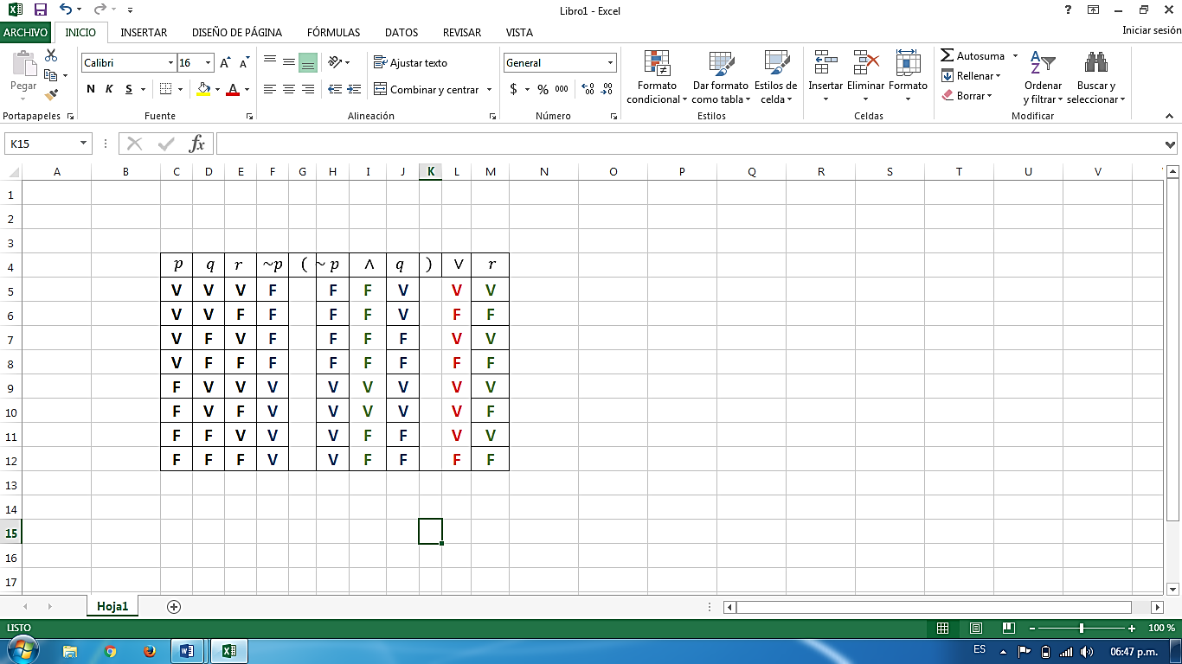

Te das cuenta que para la distribución F V F el valor de verdad de dicha expresión es Verdadero.

La distribución de los valores dentro de la tabla y bajo las variables se da de acuerdo a las potencias de cada fila.

Una variable

|  |
| --- |
|  |
|  |
| V |
| F |

Dos variables

|  |  |
| --- | --- |
|  |  |
|  |  |
| V | V |
| V | F |
| F | V |
| F | F |

Tres variables

|  |  |  |
| --- | --- | --- |
|  |  |  |
|  |  |  |
| V | V | V |
| V | V | F |
| V | F | V |
| V | F | F |
| F | V | V |
| F | V | F |
| F | F | V |
| F | F | F |

Es notable de donde aparecen la cantidad de filas para las tablas, según su úmero de variables. Y puedes notar también el patrón que estas repiten de arriba hacia abajo

### Actividad Propuesta 3

ACTIVIDAD #3

Tablas de verdad y operadores Booleanos.

**OBJETIVO:**

Resolver proposiciones con operaciones complejas mediante tablas de verdad y aplicando el álgebra de Boole.

**Ejercicios**

Escriba si cada numeral es un enunciado o no

1. El 24 de marzo del 2018 fue sábado
2. ¿Dónde iras mañana por la tarde?
3. Guarda cilencia y siéntate por favor
4. El futbol el mejor deporte del mundo

Escriba si el enunciado es simple o compuesto.

1. Mi hermano se caso en Chalatenango
2. Si Luis vende su Play 4, entonces se pondrá muy triste.
3. Ayer compre un libro y compre 2 camisetas.

Escriba la negación para cada enunciado.

1. Hoy no llovio en San Miguel.
2. Victor compro pollo para el almuerzo.

Usando tablas de verdad resolver

**INTRUCCIONES:**

* Hacer parejas para apoyarse en la solución de los ejercicios.
* Utilizar páginas de papel bon para entregarlas.
* Usar la guía del instructor para evacuar dudas respecto al trabajo.



**TIEMPO ESTIMADO:**

20 minutos



**PARTICIPANTES:**

Parejas



**MATERIALES**

Paginas de papel bon blancas, lápiz, lapicero, borrador, sacapuntas, regla y colores.

.

Subcompetencia 4:

Aplica el álgebra Booleana para realizar operaciones complejas y construir su respectivo circuito lógico

La lógica Booleana, es la lógica más simple que existe y que tiene aplicaciones en la computación, ya que gracias a ella es posible el funcionamiento eficiente de los procesadores de tu ordenador.

El héroe que tranformo la lógica Aristotélica a una lógica matemática formal fue el británico George Boole (1815-1864)en el año 1847. Creo un sistema donde se podían operar variables abstractas que sigue una ley de ejecución definida.

Esta lógica tiene tres componentes:

1. Lenguaje formal
2. Razonamiento valido formal
3. Semántica formal

Con respcto al lenguaje formal, el álgebra de Boole usa como variables las letras A, B, C,… Tomando en cuenta el tema anterior que usaba p, q, r,…

Los valores que toman las variables en la semántica de la lógica de Boole son el 1 y 0, es decir verdadero y falso respectivamente.

**Operadores Booleanos**

|  |  |  |
| --- | --- | --- |
| Operadores Booleanos | Simbolos | Simbolos alternos |
| Producto lógico |  | AND |
| Suma logica |  | OR |
| Complementación o negación |  | NOT |

En este sentido te darás cuenta que son las mismas operaciones que el tema anterior y cuando veamos las tablas de verdad, notaras que todo es igual solo que cambia de 1 y 0 en vez de ser verdadero y falso.

4.1 Tablas de verdad

Las tablas de verdad recogen valores de operaciones a partir de las posibles configuraciones que expresan las variables.

Producto lógico

|  |  |  |
| --- | --- | --- |
|  |  |  |
| 1 | 1 | 1 |
| 1 | 0 | 0 |
| 0 | 1 | 0 |
| 0 | 0 | 0 |

Suma lógica

|  |  |  |
| --- | --- | --- |
|  |  |  |
| 1 | 1 | 1 |
| 1 | 0 | 1 |
| 0 | 1 | 1 |
| 0 | 0 | 0 |

Negación

|  |  |
| --- | --- |
|  |  |
| 1 | 0 |
| 0 | 1 |

De nuevo nos damos cuenta que:

1. El producto lógico dará como respuesta 1 si y solo si ambos son 1, de lo contrario da 0.
2. La suma lógica dará como respuesta 0 si y solo si ambos son 0, de lo contrario siempre dará 1.
3. La negación siempre será el valor contrario del que se le asigna a la variable de forma original.

Ahora podemos ver algunos ejemplos donde realizamos operaciones complejas, es decir, con varias operaciones al mimo tiempo y hay que hacerlo despacio, paso a paso para no equivocarnos.

**Ejemplo**

Realizar la siguiente operación haciendo uso de una tabla de verdad.

Solución

|  |  |  |  |  |
| --- | --- | --- | --- | --- |
|  |  |  |  |  |
| 1 | 1 | 0 | 1 | 1 |
| 1 | 0 | 0 | 0 | 0 |
| 0 | 1 | 1 | 0 | 1 |
| 0 | 0 | 1 | 0 | 1 |

Ya te das cuenta que es muy fácil, pues se asemeja con el tema anterior.

Otros operadores

|  |  |  |
| --- | --- | --- |
| Nombre | Símbolo | Computación |
| Nand |  | NAND |
| Nor |  | NOR |
| Implicación |  |  |
| Equivalencia |  |  |
| Disyunción exclusiva |  | XOR |

Tablas de verdad

NAND es la negación de la AND

|  |  |  |  |
| --- | --- | --- | --- |
|  |  | AND | NAND |
|  |  |  |  |
| 1 | 1 | 1 | 0 |
| 1 | 0 | 0 | 1 |
| 0 | 1 | 0 | 1 |
| 0 | 0 | 0 | 1 |

NOR es negación de la OR

|  |  |  |  |
| --- | --- | --- | --- |
|  |  | OR | NOR |
|  |  |  |  |
| 1 | 1 | 1 | 0 |
| 1 | 0 | 1 | 0 |
| 0 | 1 | 1 | 0 |
| 0 | 0 | 0 | 1 |

Disyunción exclusiva

Es como la OR pero la OR normal admite o uno o el otro o ambos, en cambio la disyunción exclusiva solo admite o uno o el otro pero no ambos. A esta también se le llama XOR

|  |  |  |  |
| --- | --- | --- | --- |
|  |  | OR | XOR |
|  |  |  |  |
| 1 | 1 | 1 | 0 |
| 1 | 0 | 1 | 1 |
| 0 | 1 | 1 | 1 |
| 0 | 0 | 0 | 0 |

La implicación

Esta operación es una implicación de si… entonces. El enunciado A se llama antecedente y el enunciado B se llama consecuente, esta operación no aroja falso únicamente cuando el antecedente se cumple y el consecuente no se cumple.

Es como que te prometan ir a comer pizza si apruebas los exámenes, vienes tú y los apruebas todos pero no te llevan a la pizza.

|  |  |  |
| --- | --- | --- |
|  |  |  |
| 1 | 1 | 1 |
| 1 | 0 | 0 |
| 0 | 1 | 1 |
| 0 | 0 | 1 |

Equivalencia o doble implicación

Esta operación quiere una equivalencia en doble sentido, es como la implicación vista de izquierda a derecha y viceversa. Se hace cero cuando el antecedente es verdadero y el consecuente es falso y viceversa.

|  |  |  |
| --- | --- | --- |
|  |  |  |
| 1 | 1 | 1 |
| 1 | 0 | 0 |
| 0 | 1 | 0 |
| 0 | 0 | 1 |

Ejemplo

Haciendo uso de las tablas de verdad resolver los siguientes ejercicios

Solución

|  |  |  |  |
| --- | --- | --- | --- |
|  |  |  |  |
| 1 | 1 | 1 | 0 |
| 1 | 0 | 0 | 1 |
| 0 | 1 | 1 | 1 |
| 0 | 0 | 1 | 1 |

Si te fija primero iniciamos con la operación en paréntesis ya que es un dato que no tenemos, no hicimos A porque este dato ya es conocido por nosotras de acuerdo a siu columna. Al final hicimos la operación NAND con la ayuda de la tabla propia de ella.

|  |  |  |  |  |
| --- | --- | --- | --- | --- |
|  |  |  |  |  |
| 1 | 1 | 0 | 0 | 0 |
| 1 | 0 | 0 | 0 | 0 |
| 0 | 1 | 1 | 0 | 1 |
| 0 | 0 | 1 | 1 | 1 |

En esta ocasión iniciamos consiguiendo la negación de A pues no contábamos con ese dato, luego conseguimos la NOR de A y B para tener los dos extremos de la operación. Al final hicimos la OR que completaba nuestra operación.

Despues de todas estas operaciones resultan fáciles si nos aprendemos las tabalas de verdad de cada operación. Y si no las aprendemos debemos tener presente almeno la regla general que las produce.

Circuitos Lógicos

Un circuito electrónico digital es un sistema formado por señales de entrada, cada entrada corresponde a un cable, varios dispositivos electrónicos operan con señales de entradas y dan resultados de salidas de la operación ejecutada, estos funcionan en base a voltajes con tensiones altas y bajas, la tensión alta le llamamos 1 y la tensión baja le llamamos 0. Cuando estas deñales entran se producen operaciones booleanas que les llamamos funciones lógicas.

Los procesos que hacen los circuitos integrados que están en los equipos electrónicos y digitales, responden a operaciones lógicas. Como por ejemplo cuando estas frente a tu ordenador y escribes, tú presionas una tecla en la vida física pero en el lenguaje del ordenador el interpreta una serie de ceros y unos, que para el significa una letra en particular, viene el procesador e interpreta y te arroja la letra presionada del teclado en la pantalla de forma visibre a tu forma de interpretar la información.

Entonces, aprenderemos a construir pequeños circuitos, donde cada compuerta es una operación Booleana, a estoas les llamaremos conectores lógicos. Estos aparecen en los circuitos integrados como este:

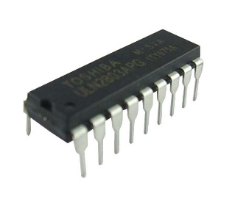

Pero por dentro los IC se ven de esta forma:

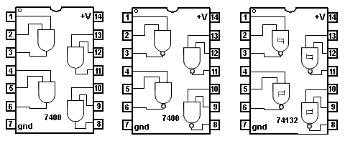

Compuertas lógicas

Estudiaremos cada compuerta para posteriormente armar los circuitos apartir de enunciados complejos.

|  |  |  |
| --- | --- | --- |
|  |  |  |
| 1 | 1 | 1 |
| 1 | 0 | 0 |
| 0 | 1 | 0 |
| 0 | 0 | 0 |

|  |  |  |
| --- | --- | --- |
|  |  |  |
| 1 | 1 | 1 |
| 1 | 0 | 1 |
| 0 | 1 | 1 |
| 0 | 0 | 0 |

|  |  |
| --- | --- |
|  |  |
| 1 | 0 |
| 0 | 1 |

A

B

A

B

A

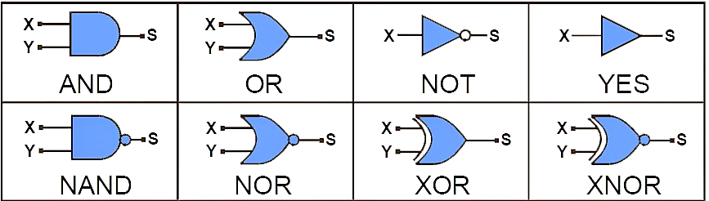







|  |  |  |
| --- | --- | --- |
|  |  |  |
| 1 | 1 | 0 |
| 1 | 0 | 1 |
| 0 | 1 | 1 |
| 0 | 0 | 1 |

|  |  |  |
| --- | --- | --- |
|  |  |  |
| 1 | 1 | 0 |
| 1 | 0 | 0 |
| 0 | 1 | 0 |
| 0 | 0 | 1 |

|  |  |  |
| --- | --- | --- |
|  |  |  |
| 1 | 1 | 0 |
| 1 | 0 | 1 |
| 0 | 1 | 1 |
| 0 | 0 | 0 |

A

B

A

B

A

B





Ya que tenmos varias de las compuertas más básicas, iniciaremos a crear circuitos

Primero obtengamos la expresión que produce el siguiente circuito.

La A sale negada debido al símbolo de negación

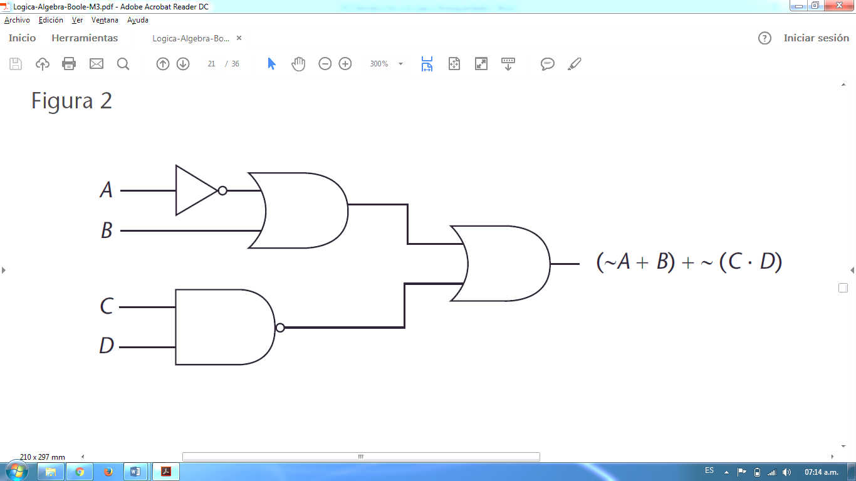

Todo el producto sale negado puesto que hay un circulito en la punta

Como hemos visto existe la compuerta de la negación por si misma, pero cuando una compuerta lógica posee un circulito en su extremo derecho, toda la operación se niega. Y aquí nos ayudamos de los paréntesis para detotar que toda la operación es afectada.

Cada compuerta lógica es la expresión grafica de la operación que esta hace. Así podemos ver que las patitas de entrada recojen los valores de las variables A y B, y a medida que el circuito avanza estas van sufriendo las operaciones que están indicadas por cada compuerta que atraviesan.

Te muestro un poco como va esto:

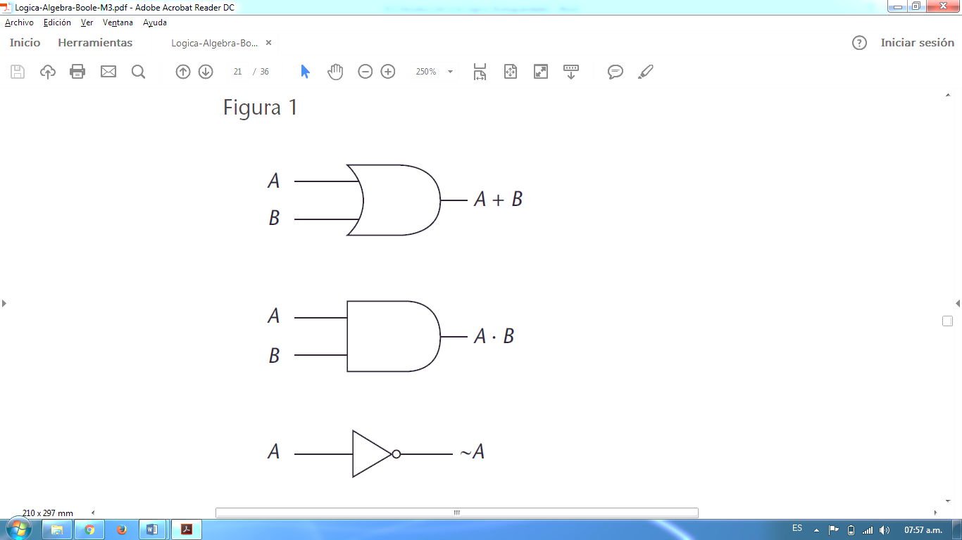

Ejemplo

Construir un circuito a partir de la expresión

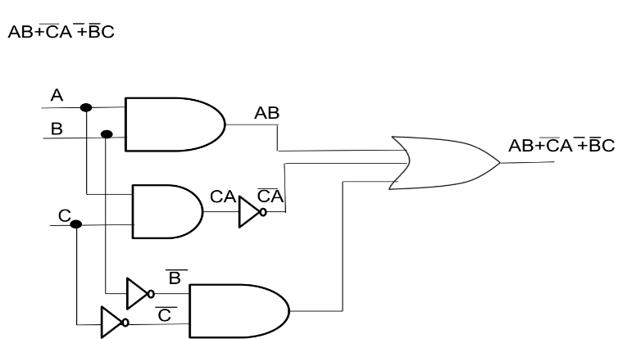

Aquí mostramos como a partir de un enunciado que es una expresión de operaciones compleja, pasamos a un circuito.

### Actividad Propuesta 4

ACTIVIDAD #4

Elaboracion Circuitos Lógicos

**OBJETIVO:**

Construir un circuito lógico a partir de un enunciado complejo y viceversa, empleando los conectores específicos para cada operación.

**EJERCICIOS:**

1. Analice el circuito y expresse algebraicamente la expresión que se utilizo para construirlo.

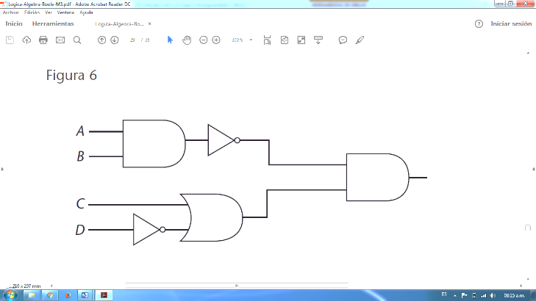

1. Construya un circuito a partir de la expresión

1. Construya un circuito a partir de la expresión

1. Obtener la expresión del circuito dado

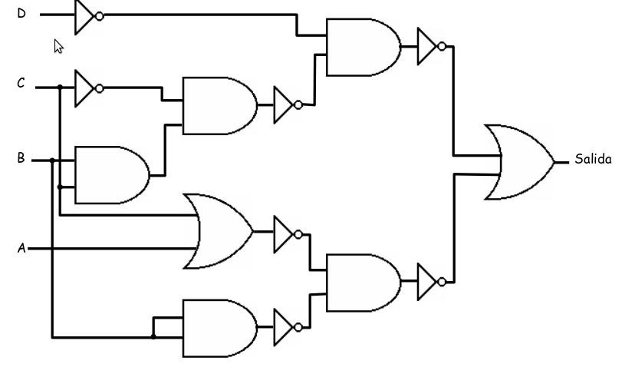

1. Elaborar un cuadro resumen con el nombre de los operadores, tabla de verdad y compuerta logica

**INTRUCCIONES:**

* En forma individual deberán realizar los ejercicios propuestos por la actividad. Actividad exaula.
* Se debe etregar en páginas de papel bon engrapadas.



**TIEMPO ESTIMADO:**

1 Hora 20 minutos



**PARTICIPANTES:**

Individual



**MATERIALES**

Paginas de papel bon blancas, lápiz, lapicero, borrador, sacapuntas, regla y colores.

# 3. GLOSARIO

**Lógica**

Método o razonamiento en el que las ideas o la sucesión de los hechos se manifiestan o se desarrollan de forma coherente y sin que haya contradicciones entre ellas.

**Circuitos Lógicos**

Son aquellos que manejan la información en forma de “1” y “0”, dos niveles lógicosde voltaje fijos. “1” nivel alto o “high” y “0” nivel bajo o “low”. Los circuitos lógicos están compuestos por elementos digitales como la compuerta AND (Y), compuerta OR (O), compuerta NOT (NO) y combinaciones poco o muy complejas de los circuitos antes mencionados.

**Circuito Integrado (IC)**

Un circuito integrado (CI), que entre sus nombres mas frecuentes es conocido como chip, es una oblea semiconductora en la que son fabricados muchísimas resistencias pequeñas, también condensadores y transistores. Un CI se puede utilizar como un amplificador, como oscilador, como temporizador, como contador, como memoria de ordenador, o microprocesador. Un CI particular, se puede clasificar como lineal o como digital, todo depende para que sea su aplicación.

**Tablas de verdad**

Tabla de valores de verdad, es una tabla que despliega el valor de verdad de una proposición compuesta, para cada combinación de valores de verdad que se pueda asignar a sus componentes

**Conjunción**

En razonamiento formal, una conjunción lógica entre dos proposiciones es un conector lógico cuyo valor de la verdad resulta en cierto sólo si ambas proposiciones son ciertas, y en falso de cualquier otra forma.​

**Disyunción inclusiva**

En el razonamiento formal, una disyunción inclusiva es un conector lógico, cuyo valor de verdad resulta falso solamente cuando ambas proposiciones son falsas.

**Disyunción exclusiva**

En el razonamiento formal, una disyunción exclusiva es un conector lógico, cuyo valor de verdad resulta verdadero solamente cuando una de las dos proposiciones es verdadera.

**Puerta Lógica**

Es un circuito lógico, es la representación de la conversión de la señal de entrada en la señal de salida.

**Operador Booleano**

Es el que opera únicamente con dos valers de verdad.

**Función lógica**

Nombre de los operadores Booleanos en el contexto del lenguaje informatico.

# 4. PLAN DE EVALUACIONES

|  |  |  |  |  |
| --- | --- | --- | --- | --- |
| Item | Actividad y  Tema evaluado | Tipo de evaluación | Semana | Ponderación |
| 1 | Actividad 1  Subtema 1.2 | Tarea Exaula | 1 | 25% |
| 2 | Actividad 2  Subtema 2.1 | Trabajo Grupal | 1 | 25% |
| 3 | Actividad 3  Subtema 3.4 | Trabajo Grupal | 2 | 25% |
| 4 | Actividad 4  Subtema 4.1 | Tarea Exaula | 2 | 25% |
| **TOTAL** | | | | **100%** |

# 5. JORNALIZACIÓN DEL MÓDULO

|  |  |  |  |
| --- | --- | --- | --- |
| SEMANA | SUB COMPETENCIA | ESCENARIO DE APRENDIZAJE | DURACIÓN EN HORAS |
| 1 | Tema 1.1 |  | 3 horas |
| 2 | Tema 2.1 |  | 3 horas |
| 3 | Tema 3.1 |  | 3 horas |
| 4 | Tema 4.1 |  | 3 horas |
| **TOTAL DE HORAS DEL MÓDULO** | |  | **12 HORAS** |

# 6. FUENTES DE INFORMACIÓN Y MATERIALES DE APOYO

Angel, Allen R. (2008).*Álgebra Intermedia.* México: Pearson.

Miller, Charles D.; Heeren, Verne y Hornsby, John (2013). *Matemática: Razonamiento y Aplicaciones.* México: Pearson.

M. Antonia Huertas Sánchez (2010). *Lógica y álgebra de Boole, Operadores Booleanos y tablas de verdad.* Cataluña: Universidad Oberta.